1. **طريقة معدل العائد الداخلي (TRI)**:

هو المعدل الذي تتحقق به ارباح هذا المشروع محل الدراسة. كل استثمار سيحقق إيرادات أو عوائد او تدفقات نقدية معينة وهي تدفقات سنوية نلاحظ بأن هذه التدفقات النقدية التي سنحصل عليها بمعدل معين هذا المعدل هو ما يدعي **بمعدل العائد الداخلي :** هو النسبة التي تحقق بها التدفقات النقدية للإستثمار بمعنى آخر فمعدل العائد الداخلي هو بمثابة أكبر تكلفة يمكن أن تتحملها الأموال المستثمرة في استثمار معين نلاحظ بأن معدل العائد الداخلي يجعل صافي القيمة الحالية مساوية لـصفر. فطريقة معدل العائد الداخلي هي الطريقة التي تحسب معدل الخصم الذي يجعل القيمة الحالية للإيرادات النقدية المتوقعة للمشروع معين مساوي للقيمة الحالية للإستثمار المبدئي بمعنى آخر معدل العائد الداخلي يجعل صافي القيمة الحالية للأستثمار مساوية للصفر.

فهو يحسب قيمة التدفقات النقدية بالقيمة الحالية ومقارنتها بالأستثمار المبدئي وهو المعدل الذي يجعل هذه القيم معدومة إذا قارنا بين الطريقتين فإنه يتم اختيار المشاريع التي تكون فيها (*i ) أكبر من i (تكلفة الأموال(.

نذكر مرة اخرى، أن **تكلفة التمويل** تختلف من مورد مالي إلى آخر حسب الطبيعة، فإذا كان **مصدر التمويل هو الاستدانة فإن المؤسسة في وضع مخاطرة**، نظرا لكونها ملزمة بتحمل تكلفة الأموال التي حازت عليها على سبيل الاستدانة مهما كانت مردودية تلك الأموال. عندئذٍ نقول أن المؤسسة أمام ما يسمى **بتكلفة الاستدانة (** (***Coût d’endettement***. بينما إذا كان **مصدر التمويل هو الأموال الخاصة فإن الأمر يختلف تماما، حيث أن المؤسسة في هذه الحالة أمام ما يعرف باسم تكلفة الأموال الخاصة (*coût des fonds propres***، إذ أن هذا المصدر من التمويل يمثل ملكية في رأس مال المؤسسة، وهي بالتالي على علاقة بالأرباح المتوقعة من طرف المساهمين. وعليه فإن المؤسسة معرضة لمخاطرة تحقيق مردودية مساوية على الأقل لما هو متوقع من طرفهم .

كما أنه قد يكون مصدر تمويل المؤسسة مزيجا من الموردين السابقين، وهي الحالة الأكثر شيوعا، ومن ثم تتحمل المؤسسة النوعين من التكلفة (**تكلفة الاستدانة وتكلفة الأموال الخاصة**)، عندها تكون أمام ما يسمى **بتكلفة رأس المال.** فالمطلوب لقبول الاستثمار أن يكون معدل العائد الداخلي أكبر من تكلفة رأس المال.

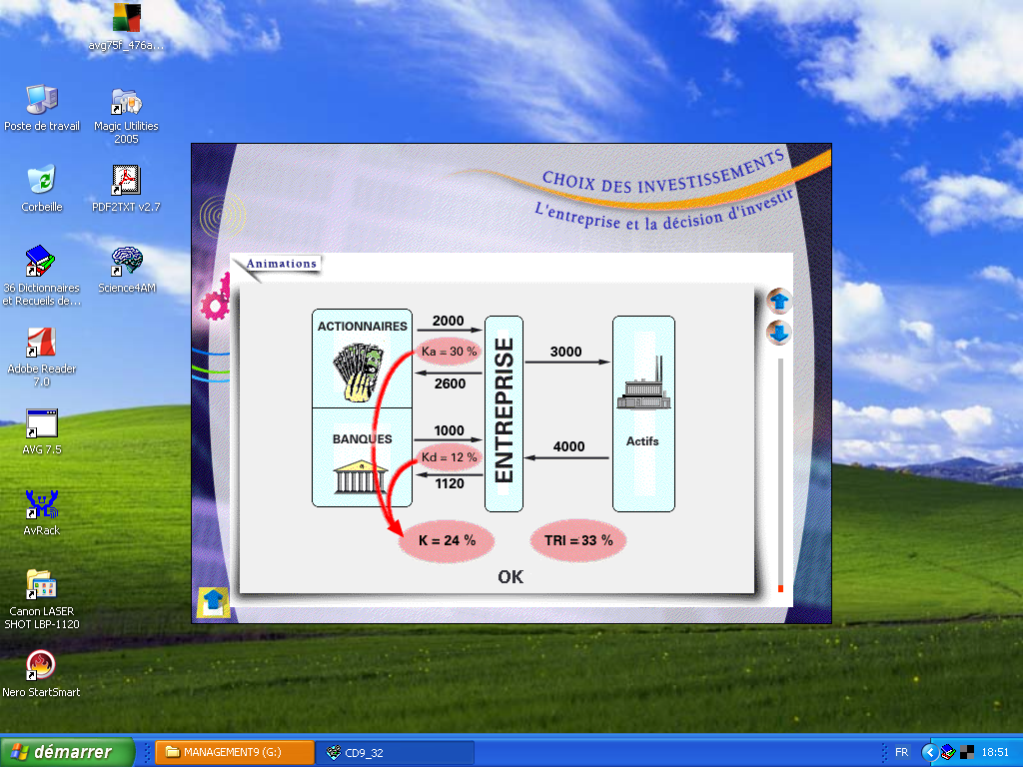

يتضح من خلال هذا المثال أن تكلفة الأموال هي 24% ومعدل العائد الداخلي للمشروع هو 33%، وبالتالي يكون المشروع مقبولا.

**مثال:**

لدينا استثمار مبدئي هذا الاستثمار بتكلفة معينة وهي 1000 دج، أي (1000=I). من خلال الدراسات اتضح أن هذا الاستثمار سيعطي لنا تدفقات نقدية سنوية متساوية بقيمة. فترة حياة المشروع هي 5 سنوات.

التدفقات النقدية بالقيمة الحالية مقارنة بالأستثمار المبدئي هي:

، أي VAN=0



معنى VAN هو الزيادات التي تتحصل عليها المؤسسة في نهاية المشروع





نلاحظ بأن القيمة الحالية للايرادات مقارنة بالأستثمار يساوي صفر أي:

0 = VAN

**1- التدفقات النقدية السنوية متساوية:**

**مثال (1):**

R1=R2=R3=R4=R5 = 500





باستعمال الجداول المالية، نلاحظ:

2.68=   i=25%

2= 30% =1

معدل العائد الداخلي هو (30% =TIR)

مثال(2):









صافي التدفق النقدي الداخل الذي يبلغ 4500دج في نهاية كل سنة لمدة 3 سنوات يساوي معدل عائد داخلي 16.66%.

1. **التدفقات النقدية السنوية غير المتساوية :**

نفترض مشروع تكلفة 1000=I

R1= 700, R2= 800, R3= 900, R4= 950, R5= 970

في هذه الحالة يتبع طريقة التجربة والخطأ وهي تعني بأننا نفترض معدل معين وبالتالي نحصل على قيمة VAN معينة ثم نقوم بتغيير i بالزيادة أو النقصان حتى يقترب VAN من O ما أمكن. نفترض %10 = i VAN =

1000- (0.620) 970 + (0.683) 950+ (0.751)900 + (0.826) 800 + (0.909)700

2232.4= VAN

كلما كانت قيمة VAN موجبة سنقوم بالزيادة في المعدل i،

نفترض مثلا %20 = i VAN =

1000- (0.401) 970 + (0.482) 950+ (0.578)900 + (0.694) 800 + (0.833)700

1505.37= VAN

في حالة ما أذا كان لدينا مشروع واحد، السؤال المطروح هل هذا المشروع مقبول أم لا. يتم اختياره إذا كان معدل العائد الخاص به أكبر من سعر الخصم أو سعر الفائدة المفروض في السوق يكون مقبول والعكس إذا كان معدل العائد للمشروع ضعيف وأي أقل من سعر الفائدة فإنه يتم رفض هذا المشروع.

**الخلاصة:** اذا كان لدينا مشروعين بديلين أ و ب نختار المشروع ذو اكبر معدل عائدا داخلي.